Zapytanie o cenę
na usługę wykonania 1 projektu, wykonania 3 roll-upów zgodnie z projektem i dostawy do siedziby Urzędu w Szczecinie oraz przekazanie praw autorskich do projektu roll-upu
dot. Miejsc Przyjaznych Rowerzystom w województwie zachodniopomorskim

Województwo Zachodniopomorskie w ramach realizacji Systemu Rekomendacji Miejsc Przyjaznych Rowerzystom w województwie zachodniopomorskim prosi o wycenę usługi wykonania 1 projektu, wykonania 3 roll-upów oraz przekazanie praw autorskich do projektu roll-upu dotyczącego MPR.
Wprowadzenie
Zarząd Województwa Zachodniopomorskiego w dniu 03 listopada 2021 roku podjął uchwałę w sprawie przyjęcia Regulaminu Systemu Rekomendacji Miejsc Przyjaznych Rowerzystom w województwie zachodniopomorskim.
Celem główny systemu rekomendacji jest rozwój i promocja systemu obsługi turystów rowerowych, inspirowanie i wspieranie lokalnego biznesu w tworzeniu oferty przyjaznej dla rowerzystów, wzmacnianie ich konkurencyjności, stworzenie platformy współpracy i wymiany doświadczeń pomiędzy podmiotami biorącymi udział w Systemie, podniesienie atrakcyjności turystycznej regionu.
W ramach systemu rekomendacji obiekty i usługi spełniające potrzeby turystów rowerowych uzyskują prawo do posługiwania się rekomendacją Miejsc Przyjaznych Rowerzystom. Ich oferta jest systematycznie weryfikowana, a przyjęte standardy dostosowywane do wymogów rynku turystycznego. Rekomendacja oznacza, iż objęty nią obiekt lub usługa spełnia kryteria właściwe dla oferty godnej polecenia turystom rowerowym. System rekomendacji ma charakter otwarty i nieodpłatny dla wszystkich podmiotów, które wypełnią określone w regulaminie wymogi formalne oraz zapewnią spełnienie wszystkich obowiązkowych kryteriów.
System rekomendacji obejmuje obiekty świadczące usługi na rzecz rowerzystów, podzielone na następujące kategorie: obiekty noclegowe, obiekty gastronomiczne, atrakcje turystyczne, punkty informacji turystycznej oraz pozostałe obiekty handlowe i usługowe.
Miejsca Przyjazne Rowerzystom w kategorii Obiekty noclegowe powinny zapewniać następujące, podstawowe funkcjonalności oferowane rowerzystom:
- możliwość skorzystania przez minimum 4 turystów z noclegu na jedną dobę,
- bezpieczne i nieodpłatne przechowanie rowerów wraz z bagażem w trakcie pobytu,
- nieodpłatne udostępnianie narzędzi do podstawowych napraw rowerów,
- posiadanie w widocznym miejscu w obiekcie aktualnej informacji o pobliskich punktach serwisowych i sklepach rowerowych lub oferowanie w ramach prowadzonej działalności gospodarczej sprzedaży przez obiekt części zamiennych do rowerów.
Miejsca Przyjazne Rowerzystom w kategoriach Obiekty Gastronomiczne, Atrakcje Turystyczne, Punkty Informacji Turystycznej, Pozostałe Obiekty Handlowe i Usługowe powinny zapewniać następujące, podstawowe funkcjonalności oferowane rowerzystom:
- bezpieczny, nieodpłatny parking rowerowy – kryterium to nie dotyczy obiektów pełniących funkcję Atrakcji Turystycznej, w obrębie której można poruszać się z rowerem lub na którą można zabrać rower, np. rejs statkiem, przejazd kolejką wąskotorową, itp. oraz Obieków Gastronomicznych, w których można spożyć posiłek jedynie na zewnątrz budynku, np. foodtruck,
- umożliwienie przewozu przyczepki rowerowej oraz niestandardowego roweru – kryterium to dotyczy tylko obiektów pełniących funkcję Atrakcji Turystycznej typu rejs statkiem, przejazd kolejką wąskotorową, itp.,
- posiadanie w widocznym miejscu w obiekcie aktualnej informacji o pobliskich punktach serwisowych i sklepach rowerowych lub oferowanie w ramach prowadzonej działalności gospodarczej sprzedaży przez obiekt części zamiennych do rowerów.
System Rekomendacji Miejsc Przyjaznych Rowerzystom posiada własne logo:
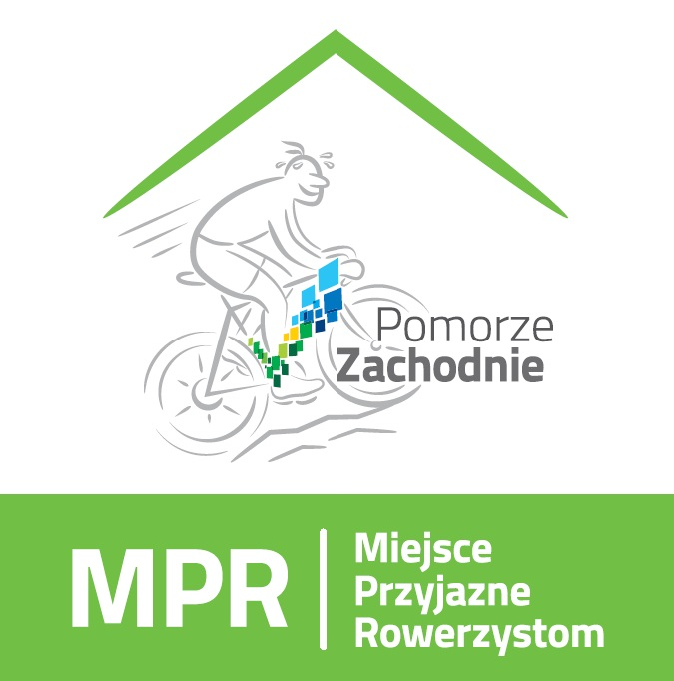

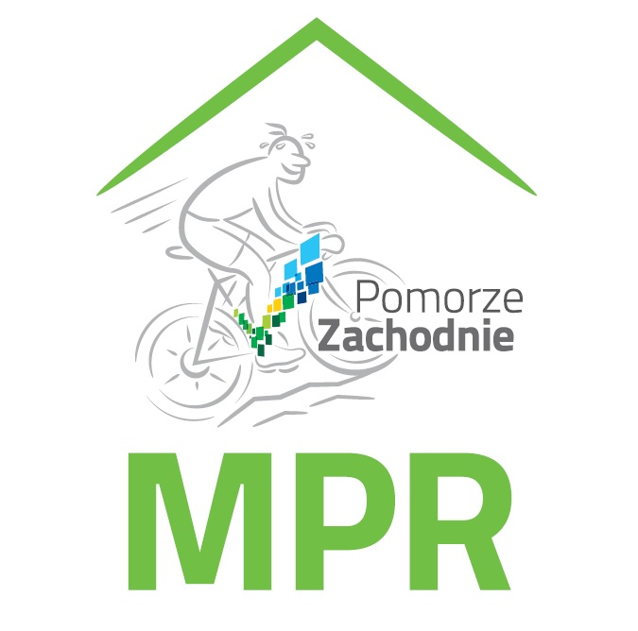
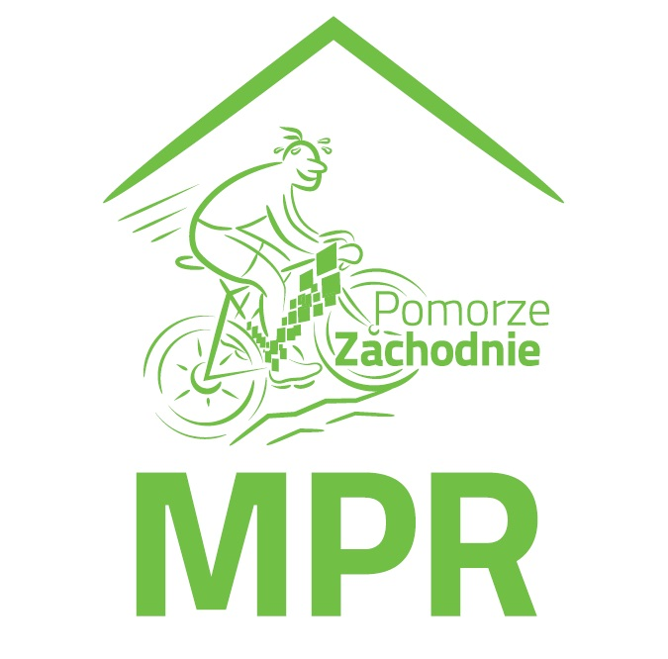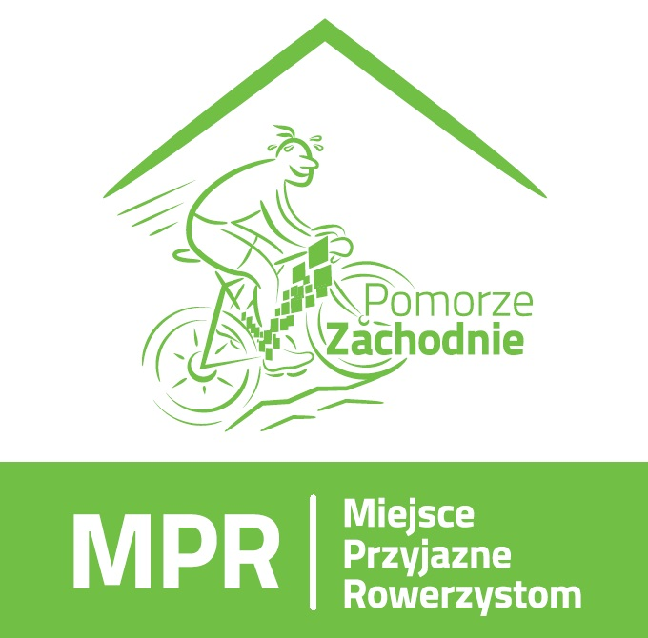

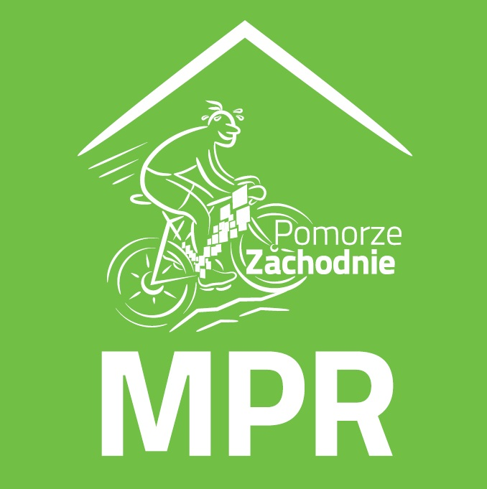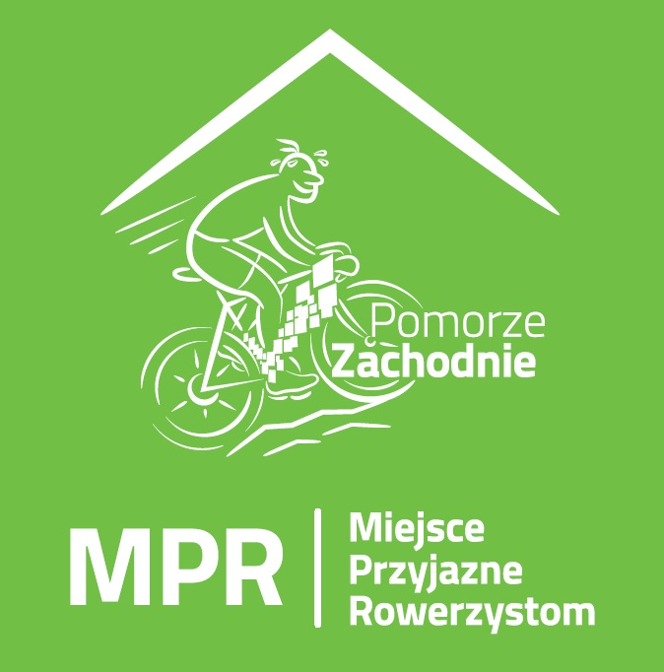
- Przedmiot zamówienia:
- usługa wykonania 1 projektu roll-upu dot. systemu rekomendacji Miejsc Przyjaznych Rowerzystom w województwie zachodniopomorskim,
- materiały do projektu dostarczy Zamawiający,
- Zamawiający może wnieść uwagi do projektu roll-upu. Projekt w wersji ostatecznej musi posiadać akceptację Zamawiającego.
- Projekt powinien być własnego autorstwa.
- TERMIN NA WYKONANIE PROJEKTU ROLL-UPU 5 DNI ROBOCZYCH OD DNIA ZLECENIA (+ JEŚLI BĘDZIE TRZEBA POPRAWIAĆ I TWORZYĆ NOWE WERSJE PROJEKTU KOLEJNE 3 DNI ROBOCZE).
- usługa wykonania 3 roll-upów zgodnie z wykonanym projektem,
- specyfikacja roll-upu:
    - rozmiar: 100x210 cm,
    - wydruk na banerze frontlajt,
    - maszt z włókna szklanego,
    - system wielokrotnego użytku,
    - brak efektu zawijania się boków,
    - druk solwentowy do 1440 dpi,
    - futerał transportowy.
- dostawa roll-upów na adres al. Wyzwolenia 105 (pokój 204) – siedziba Urzędu Marszałkowskiego Województwa Zachodniopomorskiego,
- gwarancja na roll-upy oraz wszystkie ich elementy (w tym naprawa zniszczonego sprzętu oraz dosłanie brakujących elementów np. zgubionych przez Zamawiającego) – na okres 2 lat od daty dostarczenia roll-upu do siedziby Zamawiającego.
- przekazanie praw autorskich do projektu roll-upu.
- Odbiór przedmiotu zamówienia nastąpi w formie podpisania przez Wykonawcę Potwierdzenia wykonania zlecenia.
- Zapłata za realizację przedmiotu zamówienia nastąpi przelewem na podstawie prawidłowo wystawionej przez Wykonawcę faktury VAT lub innego dokumentu finansowego na jego rachunek bankowy tam wskazany w terminie do 14 dni od dnia jej doręczenia Zamawiającemu.
- Sposób oszacowania zamówienia:
Proszę uprzejmie o przesłanie odpowiedzi w postaci tabeli:
L.p. | Przedmiot zamówienia: | Kwota netto | Kwota brutto
1 | Usługa wykonania projektu roll-upu
2 | Usługa wykonania 3 roll-upów
3 | Dostawa do siedziby Zamawiającego
4 | Gwarancja
5 | Przekazanie praw autorskich
 | Razem

na adres sprusiewicz@wzp.pl do dnia 29 listopada 2021 roku do godziny 09:00.

Uwaga! Zamawiający zastrzega sobie prawo zmniejszenia i zwiększenia ilości zamówionych sztuk roll-upów – przed zleceniem wykonania usługi.

